МИНИСТЕРСТВО НАУКИ И ВЫСШЕГО ОБРАЗОВАНИЯ
РОССИЙСКОЙ ФЕДЕРАЦИИ
Федеральное государственное бюджетное образовательное учреждение высшего
образования «Кемеровский государственный университет»
Институт цифры
кафедра цифровых технологий

ОТЧЕТ

о выполнении

Лабораторной работы №1

по курсу «Структуры и алгоритмы обработки данных»

студента 3 курса

Бабинова Егора Сергеевича

направление подготовки 02.03.03 Математическое обеспечение и
администрирование информационных систем

Преподаватель:
асс. Жданов Н.В.

Кемерово 2026
Вариант 1
Задание №1
Для задачи вашего варианта ответьте на следующие вопросы:
1) Что выполняет приведенная функция?
2) Какова вычислительная сложность алгоритма (в O-нотации)?
Постройте график возрастания времени выполнения функции при увеличении входных данных.

Ответы:
- Функция выполняет сортировку строки от меньшего к большего
- O(n^2)

import random
import time
import matplotlib.pyplot as plt

def foo(a):
for i in range(len(a), 0, -1):
for j in range(1, i):
if a[j-1] > a[j]:
a[j-1], a[j] = a[j], a[j-1]
return a

sizes = [10, 50, 100, 200, 500, 1000]
times = []

for n in sizes:
data = [random.randint(-100, 100) for _ in range(n)]
start = time.perf_counter()
foo(data.copy())
times.append(time.perf_counter() - start)

plt.plot(sizes, times, 'o-')
plt.xlabel('n')
plt.ylabel('time (s)')
plt.grid(True)
plt.show()

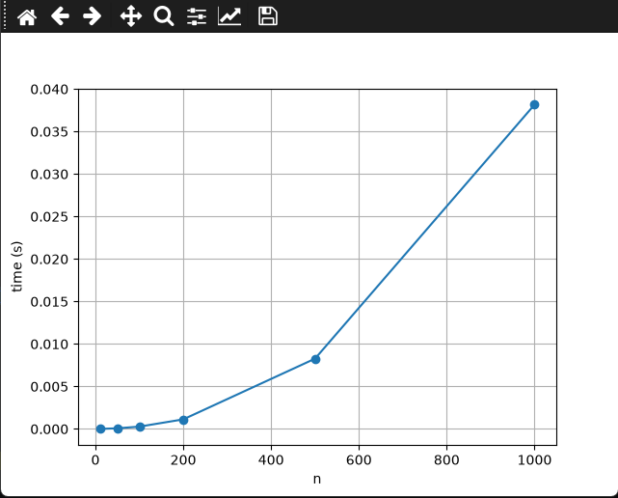

Задание №2
1) Реализуйте два разных алгоритма решения задачи.
2) Укажите их асимптотическую сложность.
3) Покажите их поведение при помощи графика зависимости времени от количества входных данных.

Синим цветов – линейный алгоритм
Оранжевым – сортировкой

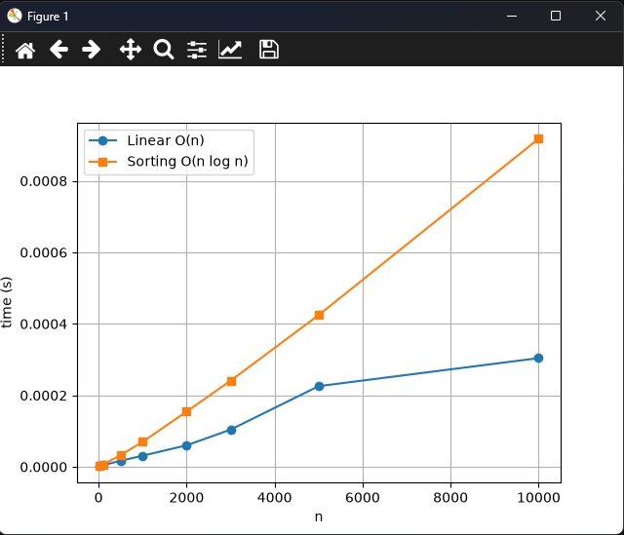

import random
import time
import matplotlib.pyplot as plt

def min_max_linear(arr):
if not arr:
return None, None
mn = mx = arr[0]
for x in arr[1:]:
if x < mn:
mn = x
elif x > mx:
mx = x
return mn, mx

def min_max_sort(arr):
if not arr:
return None, None
sorted_arr = sorted(arr)
return sorted_arr[0], sorted_arr[-1]

sizes = [10, 100, 500, 1000, 2000, 3000, 5000, 10000]
times_linear = []
times_sort = []

for n in sizes:
data = [random.randint(-1000, 1000) for _ in range(n)]

start = time.perf_counter()
min_max_linear(data)
times_linear.append(time.perf_counter() - start)

start = time.perf_counter()
min_max_sort(data)
times_sort.append(time.perf_counter() - start)

plt.plot(sizes, times_linear, 'o-', label='Linear O(n)')
plt.plot(sizes, times_sort, 's-', label='Sorting O(n log n)')
plt.xlabel('n')
plt.ylabel('time (s)')
plt.legend()
plt.grid(True)
plt.show()

Задание №3

Количество операций при выполнении двух алгоритмов для массива размером N таково:
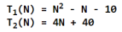
Определите размер массива N, для которого время выполнения обоих алгоритмов одинаково

import math
#N^2-N-10=4N+40
#n^2-5n-50 = 0

a = 1
b = -5
c = -50

D = b**2 - 4*a*c

if D >= 0:
N1 = (-b + math.sqrt(D)) / (2*a)
N2 = (-b - math.sqrt(D)) / (2*a)

print(f"Корни уравнения: N1 = {N1}, N2 = {N2}")

valid_roots = [n for n in (N1, N2) if n > 0 and n % 1 == 0]

for n in valid_roots:
n = int(n)
T1 = n**2 - n - 10
T2 = 4*n + 40
print(f"\nПодходящий размер массива: N = {n}")
print(f"T1 = {n}^2 - {n} - 10 = {T1}")
print(f"T2 = 4*{n} + 40 = {T2}")
else:
print("Нет действительных корней")

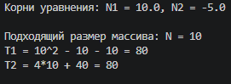

Задание №4
Проведите эксперимент, сравнивающий производительность оператора del для словарей и списков. Покажите их поведение при помощи графика зависимости времени от количества входных данных.
import time
import matplotlib.pyplot as plt

def measure_list_del(n):
lst = list(range(n))
start = time.perf_counter()
for _ in range(n):
del lst[0]
return time.perf_counter() - start

def measure_dict_del(n):
d = {i: i for i in range(n)}
start = time.perf_counter()
for key in range(n):
del d[key]
return time.perf_counter() - start

sizes = [500, 1000, 2000, 4000, 8000]
list_times = []
dict_times = []

for n in sizes:
list_times.append(measure_list_del(n))
dict_times.append(measure_dict_del(n))

plt.figure(figsize=(10, 6))
plt.plot(sizes, list_times, marker='o', label='list', color='red')
plt.plot(sizes, dict_times, marker='s', label='dict', color='blue')

plt.xlabel('N')
plt.ylabel('Время')
plt.legend()
plt.grid(True, linestyle='--', alpha=0.7)
plt.show()
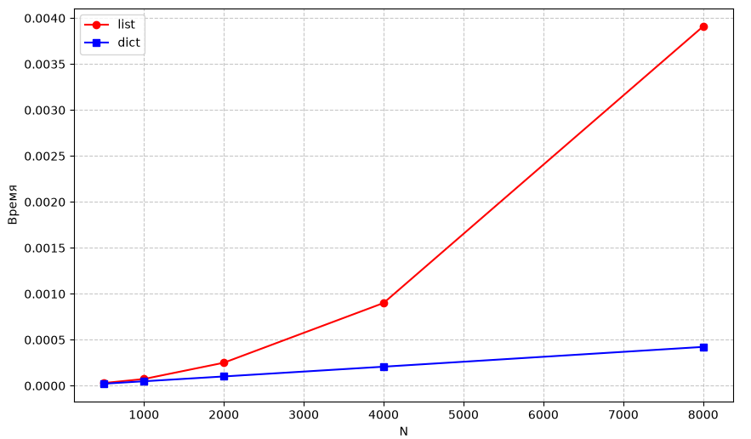
Задание №5
Проведите эксперимент, сравнивающий производительность оператора in для множеств и списков. Покажите их поведение при помощи графика зависимости времени от количества входных данных.

import time
import matplotlib.pyplot as plt

def measure_list_in(n):
lst = list(range(n))
target = n + 1
start = time.perf_counter()
for _ in range(1000):
_ = target in lst
return (time.perf_counter() - start) / 1000

def measure_set_in(n):
s = set(range(n))
target = n + 1
start = time.perf_counter()
for _ in range(1000):
_ = target in s
return (time.perf_counter() - start) / 1000

sizes = [500, 1000, 2000, 4000, 8000]
list_times = []
set_times = []

for n in sizes:
list_times.append(measure_list_in(n))
set_times.append(measure_set_in(n))

plt.figure(figsize=(10, 6))
plt.plot(sizes, list_times, marker='o', label='list', color='red')
plt.plot(sizes, set_times, marker='s', label='set', color='blue')

plt.xlabel('N')
plt.ylabel('Время')
plt.legend()
plt.grid(True, linestyle='--', alpha=0.7)
plt.show()

